Relatório de Instalação do Windows 7 em Máquina Virtual (VirtualBox)1. Identificação do Aluno

Objetivo
Realizar a instalação do sistema operacional Windows 7 em uma máquina virtual utilizando o software Oracle VM VirtualBox, a fim de compreender o processo de instalação e configuração de um sistema operacional em ambiente virtualizado.

Materiais Utilizados
Computador com sistema operacional [Windows/Linux/macOS]
Oracle VM VirtualBox (versão [X.X.X])
Imagem ISO do Windows 7 ([Windows 7 Ultimate/Professional/Home] – 32 ou 64 bits)
Espaço em disco disponível: mínimo 20 GB
Memória RAM disponível: mínimo 2 GB

Procedimento

Criação da Máquina Virtual
Abrir o VirtualBox.
Clicar em "Novo".
Nomear a VM como "Windows 7".
Selecionar o tipo: Microsoft Windows.
Versão: Windows 7 (32-bit ou 64-bit).
Definir a quantidade de memória RAM (ex: 2048 MB).
Criar um disco rígido virtual (VDI), tamanho dinâmico.
Definir tamanho do disco virtual (ex: 40 GB).
Configuração da Máquina Virtual
Inserir a imagem ISO do Windows 7 na unidade ótica virtual.
Ajustar configurações:
Sistema → Ordem de boot: CD/DVD antes do HD.
Tela → Habilitar aceleração 3D (opcional).
Rede → Modo NAT ou Bridge.
Instalação do Windows 7
Iniciar a VM.
No boot, selecionar a linguagem, formato de hora e teclado.
Clicar em “Instalar agora”.
Aceitar os termos de licença.
Selecionar instalação personalizada.
Escolher o disco virtual criado anteriormente.
Aguardar a cópia dos arquivos e instalação dos componentes.
Criar nome de usuário e senha, definir fuso horário, etc.
Concluir a instalação.

Capturas de Tela (Prints)
(Inserir imagens de cada etapa significativa do processo, como criação da VM, seleção da ISO, instalação do SO, área de trabalho após instalação.)

Conclusão
A instalação do Windows 7 na máquina virtual foi concluída com sucesso. O processo demonstrou a praticidade da virtualização, permitindo a criação de ambientes de testes e aprendizagem sem afetar o sistema principal. Através desse procedimento, foi possível entender melhor o processo de instalação de sistemas operacionais e a importância da configuração adequada de hardware virtual.

Observações / Dificuldades
(Espaço para relatar possíveis problemas enfrentados, como erros de boot, desempenho, travamentos, etc. Exemplo: “Durante a instalação, foi necessário aumentar a RAM para evitar travamentos.”)

1-Criacao da VM

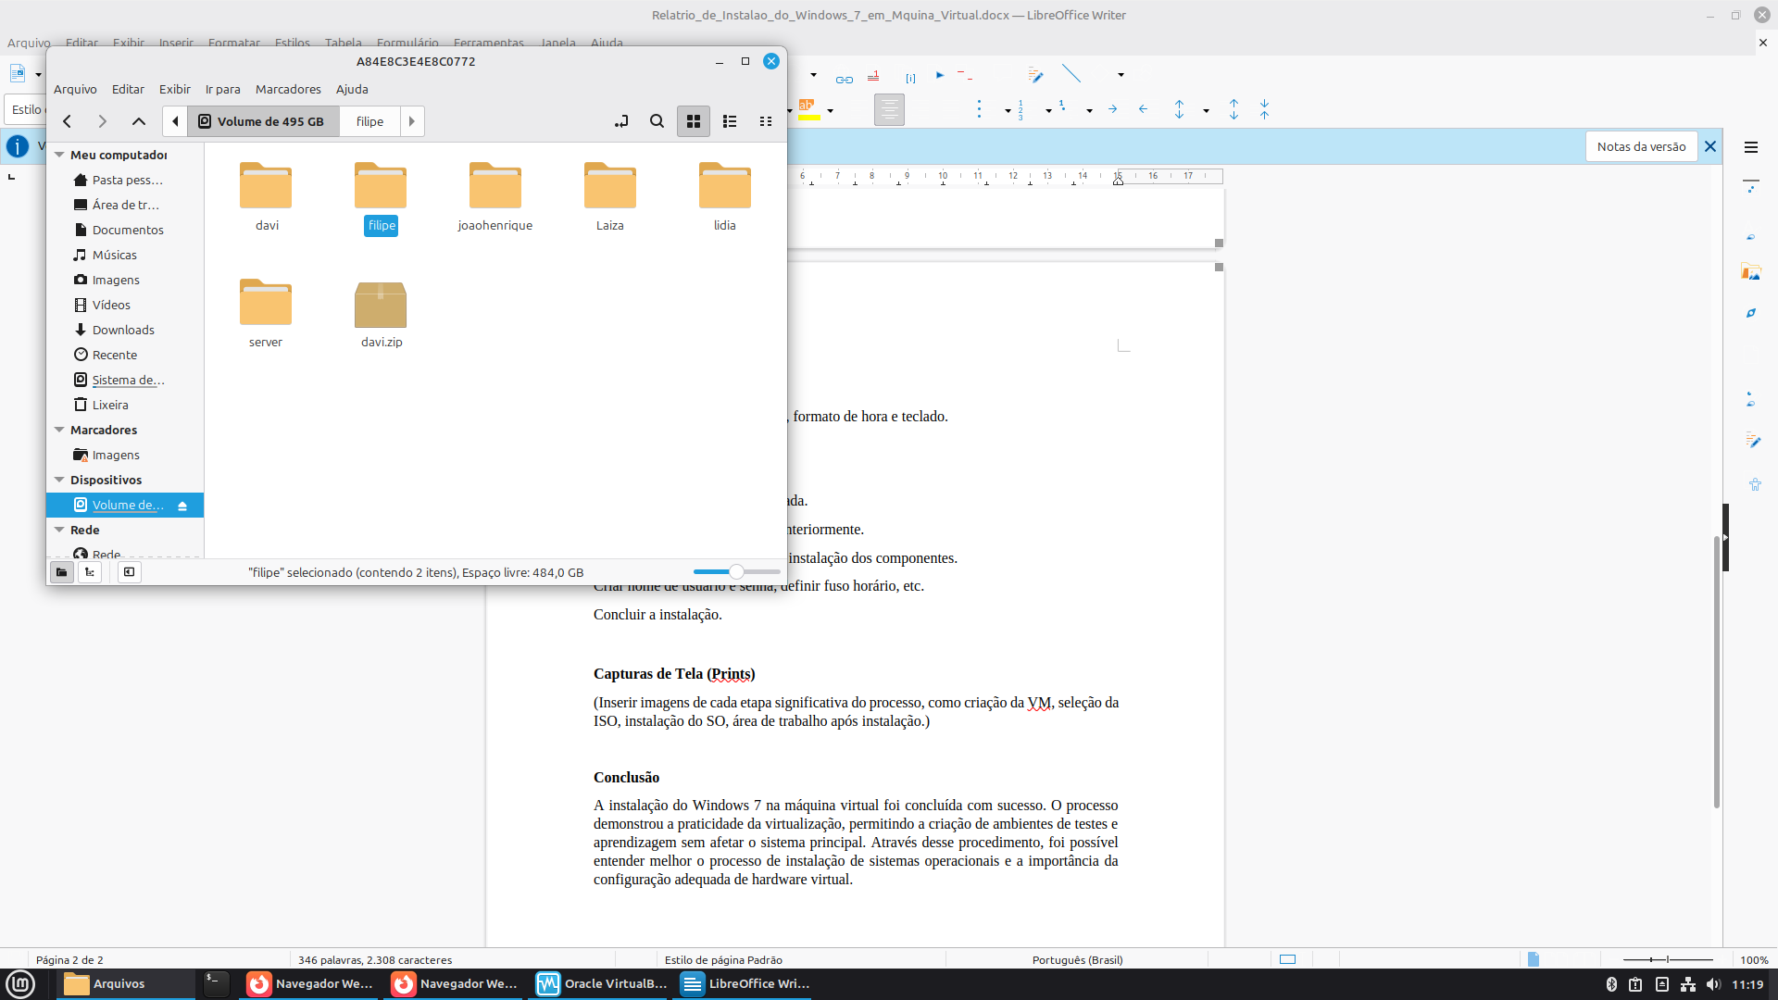
2- Selecao da ISO

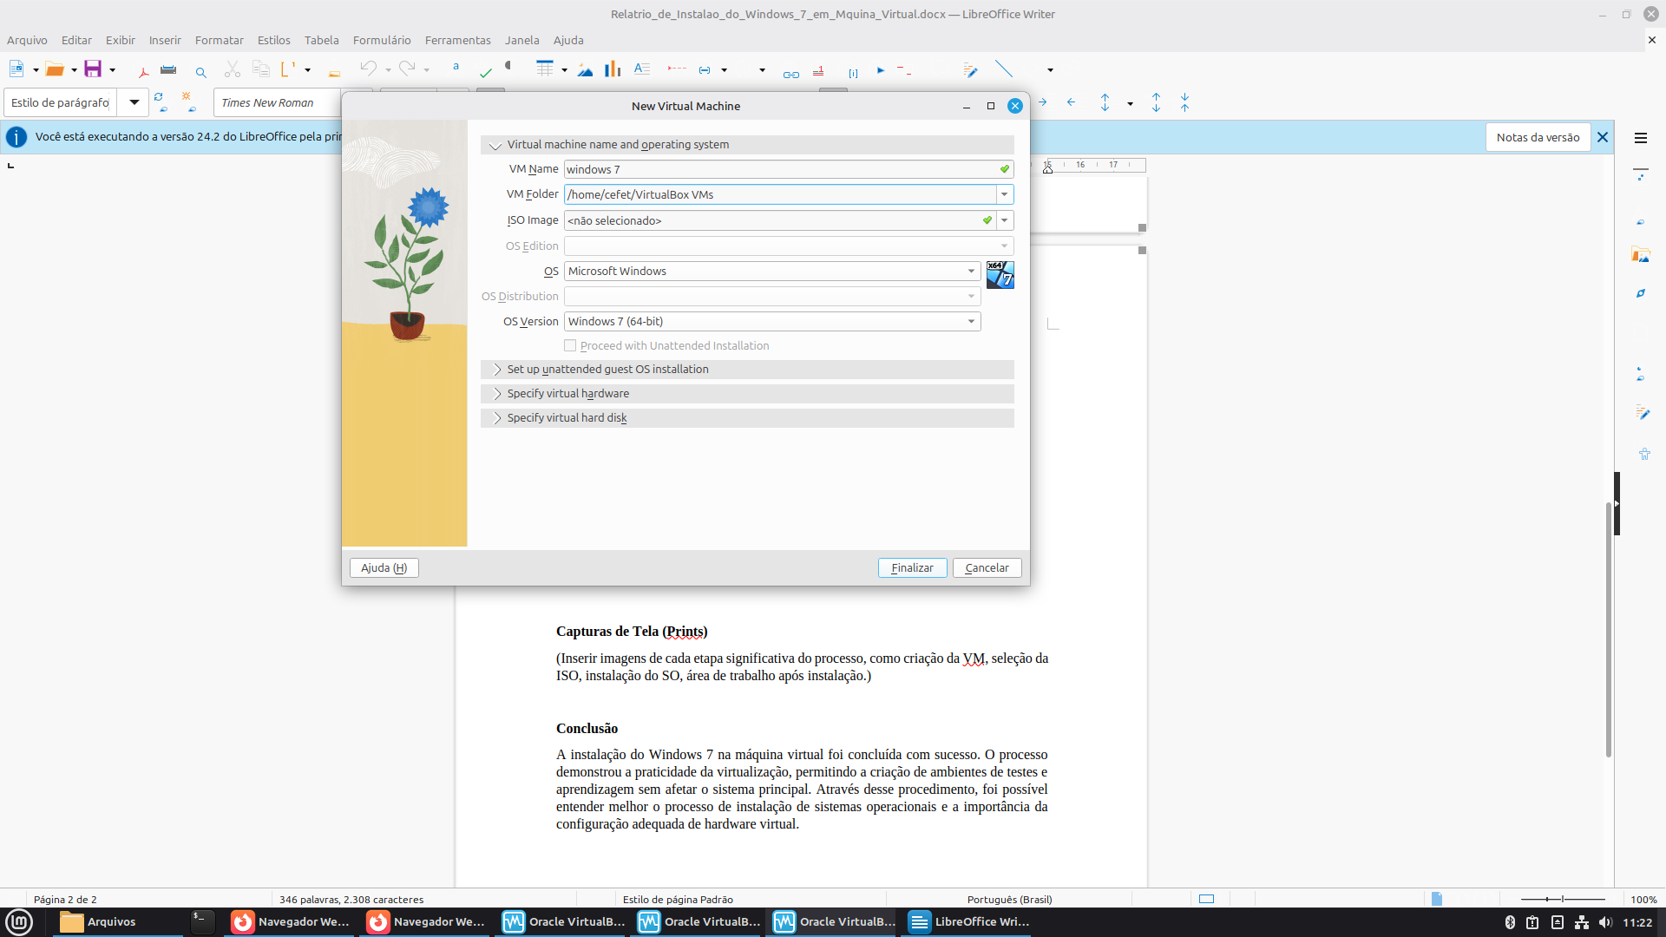

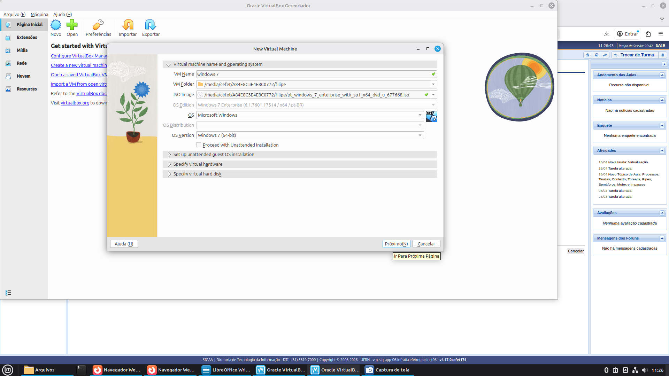
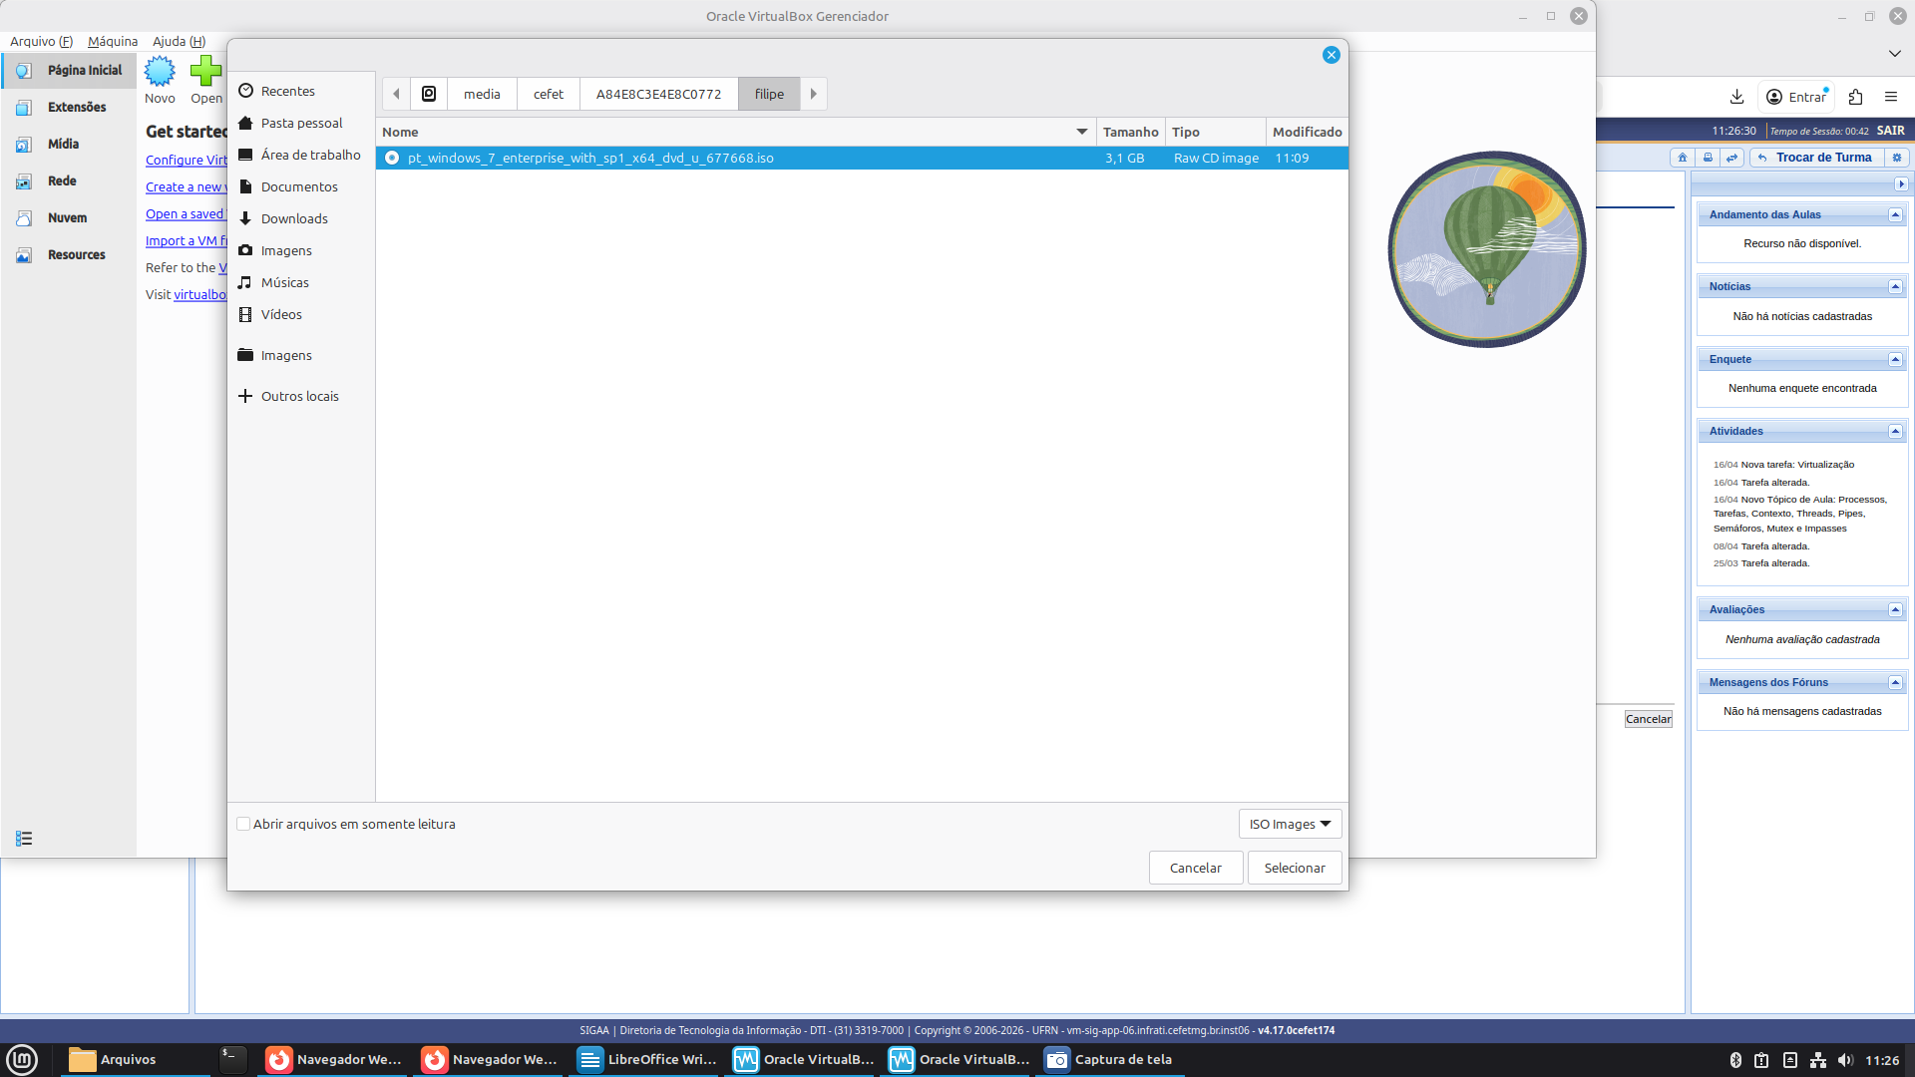

3 – Instalacao da SO

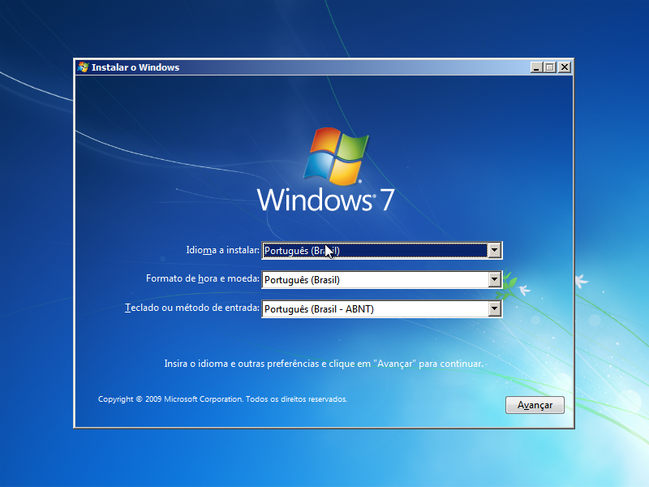

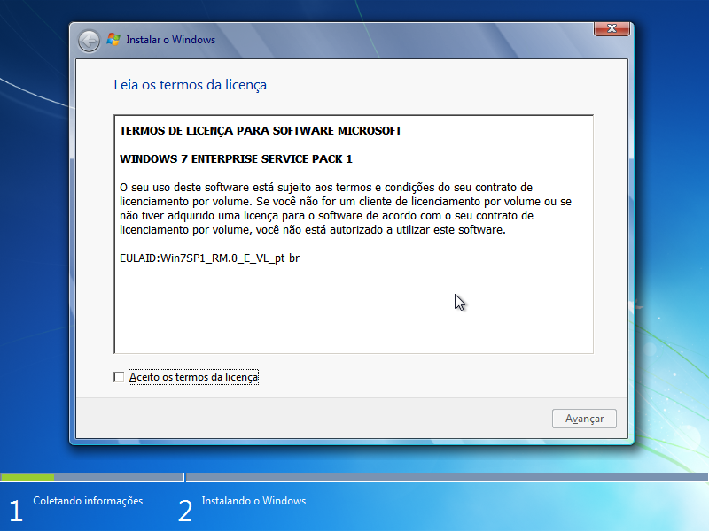

4 – Area de trabalho após instalacao
